Л. Яхнин «У дорожки»

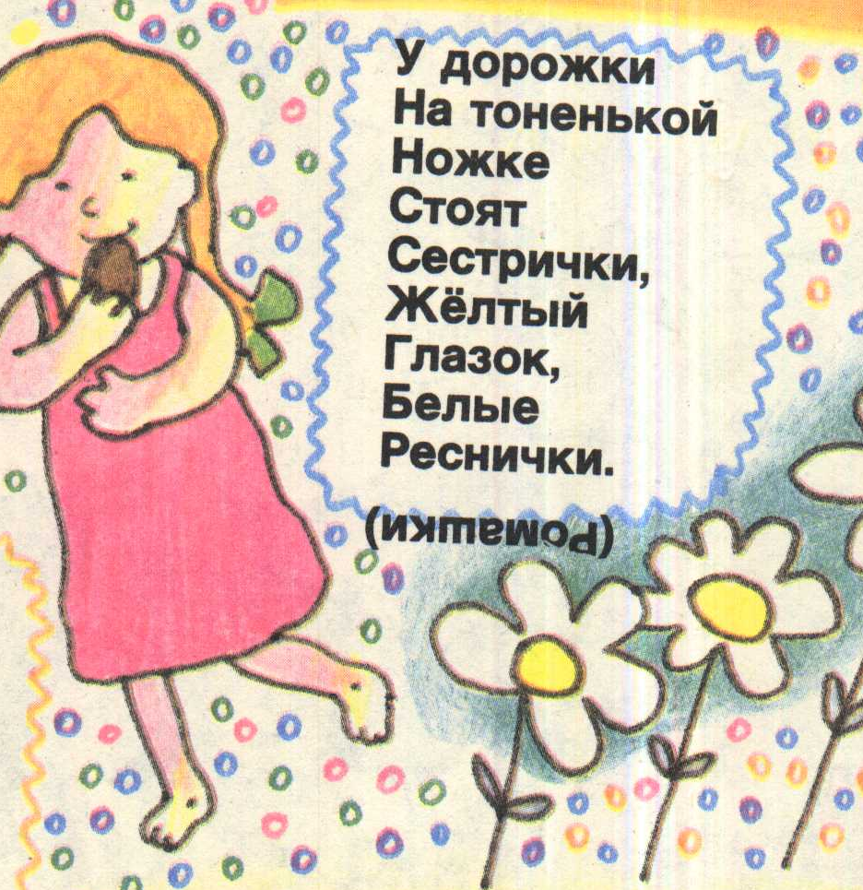

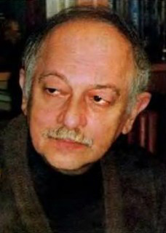
«Часто меня спрашивают, почему я пишу для детей, а не для взрослых? Объясню. Это очень просто. Когда пишешь для детей, становишься немного ребенком. А когда пишешь для взрослых, приходится быть взрослым. Но я и так взрослый. Взрослый человек, который становится все взрослее и взрослее, — это, по-моему, слишком.»
Леонид Яхнин

Леонид Львович Яхнин, замечательный детский поэт, прозаик, переводчик, родился 11 июля 1937 года в Москве. В 1961 году окончил московский Архитектурный институт, работал по специальности, защитил кандидатскую диссертацию. До 1971 года был сотрудником Института теории и истории архитектуры.
С 1964 года стал публиковать стихи для дошкольников и младших школьников, а затем и сказки. Очень полюбили малыши мастера Тулью и сшитых им маленьких человечков, героев повести-сказки «Площадь картонных часов». По мотивам сказки можно посмотреть мультфильм, в котором звучит песня «Белые кораблики».
А ещё Леонид Яхнин талантливый переводчик. Он перевел произведения М. Метерлинка, Э. Т. А. Гофмана, Х. Лофтинга, Э. Распе, Дж. Толкина, Л. Кэрролла. Его пересказы были удостоены премии им. Йована Йовановича-Змая и Почетного диплома Международного Совета по детской книге.
Леонид Яхнин — обладатель многих литературных наград, среди которых почётный диплом престижной Международной премии имени Х. К. Андерсена.
Биография писателя - http://vokrugknig.blogspot.com/2017/07/80.html
Стихи для детей - http://a-pesni.org/baby/poesia/jahnin.php

